轴对称和轴对称图形
教学目标：
1、认识轴对称与轴对称图形；
2、会画出对称轴，找出对称点；
3、能设计简单轴对称图案、标志；
教学重点：正确辨认轴对称图形，画出它们的对称轴；
教学过程：揭示课题，导入新课
1、动手操作：（1）演示操作 （2）用一张正方形的纸片，折叠后，把下列图形剪出来，并与同学交流你的剪法。

2、观察下列图片：动手画出这几幅图片的对称轴
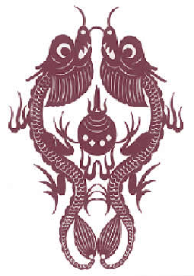

3、观察下列的几何图形，找出该轴对称图形的对称轴？

4、画出下列图形的对称轴：（注意有的图形可能不止一条）

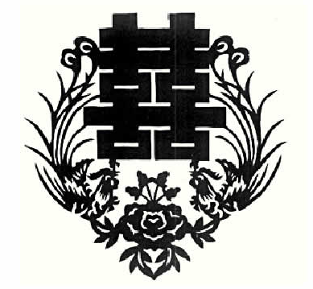

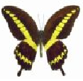

5、观察下列各种图形，判断是不是轴对称图形？并找出该轴对称图形的对称轴？

